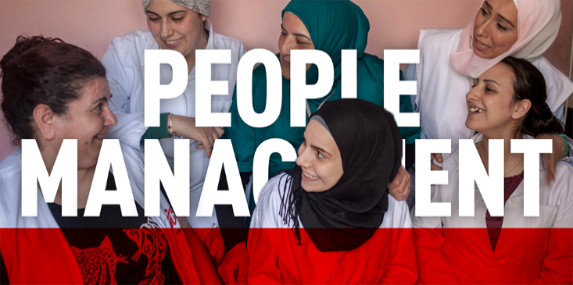
People Management Resources
Session de suivi
COMMUNIQUER AVEC ASSERTIVITE

Objectifs
- Pratiquer différents styles de communication et ressentir leur impact
- Concevoir une stratégie pour communiquer de manière assertive avec ses partenaires

Durée : 90 minutes
PLAN DE SESSOPN
10’ | S’il s’agit d’une première session, ou session unique :  Prenez un moment pour:  - Briser la glace  Proposer ou co-créer un accord de travail (pas de jugement, participation active, confidentialité…)
Si d’autres sessions ont eu lieu auparavant
Prenez un moment pour:
- Souhaiter la bienvenue aux participants, energizer/brise-glace rapide
- Faire un retour sur la session précédente (ce dont ils se souviennent, ce qu’ils ont mis en pratique…)

5’ | Introduction:  Demandez: Sur une échelle de 0 à 10, quel est votre niveau de frustration par rapport à votre collaboration avec d’autres équipes/ départements/partenaires ?  (la question est négative pour normaliser le fait que les choses ne vont pas toujours bien ; ne leur demandez cependant pas de spécifier leurs partenaires problématiques, certains pourraient être dans la salle)  En ligne : utilisez un sondage  En présentiel : demandez leur de se positionner sur une ligne entre 1 et 10  Objectifs :  - Pratiquer différents styles de communication et ressentir leur impact  - Concevoir une stratégie pour communiquer de manière assertive avec ses partenaires  Déroulé:  - Nous aloons pratiquer ensemble différents styles de communication et voir comment les autres y réagissent  - Nous reviendrons sur notre collaboration avec nos partenaires et imaginerons comment mieux communiquer avec eux pour atteindre nos objectifs
5’ | Expliquez brièvement la différence entre styles de communication agressif, passif et assertif (voir tableau en fin de déroulé- il n’est pas utile de décrire le style passif-agressif car il ne sera pas pratiqué pendant l’objectif
35’ | Activité 1  - En sous-groupes (15 minutes), pensez à une situation où vous voudriez que quelqu’un change son comportement ( petit ou grand, et cela peut être dans votre vie privée- avec votre partenaire, enfant, ami…). Quand vous êtres prêt.e, à tour de rôle, exprimez cette demande aux autre participants :  - de manière passive (assez soumise, comme vous vous attendiez déjà à essuyer un refus)  - de manière agressive (imposer son point de vue)  - de manière assertive (expliquer nos besoins tout en montrant que nous prenons aussi en compte les besoins des autres)  - Quand vous avez fini, demandez aux autres comment chacun des styles leur a fait ressentir  - De retour en plénière, demandez si les participants ont des éléments à partager.
5’ | PAUSE/ENERGIZER
30’ | Activité 2  - Demandez aux participants de prendre 5-10 minutes pour penser à une situation où ils peinent à obtenir ce qu’ils veulent de leurs partenaires (autres unités, départements, partenaires externes, bénéficiaires…)  - Quels sont les objectifs de vos partenaires dans cette situation et en quoi sont-ils différents des vôtres ?  - Comment pourriez-vous leur montrer que remplir votre objectif leur sera également profitable ? (‘qu’est-ce que j’y gagne ?’)  - Comment pourriez-vous le leur expliquer ?  - En sous-groupes (20-25 minutes), demandez à chaque participant de partager leur analyse de la situation et idées d’actions, et aux autres de partager leur feedback (positif ou constructif)  - En plénière, demandez si certains souhaitent partager certaines des idées qui ont émergé pendant la discussion
10’ | Ronde de clôture  Demandez à chaque participant de partager à tour de rôle :  - une chose qu'ils emmènent avec eux de cette session  OU  - une question qu'ils se posent encore  OU  - une chose qu'ils feront différemment maintenant (même si c’est une petite chose)  OU  - comment se sentent-ils à la fin de la session  OU...

